Оглавление
РАЗДЕЛ 1. РАСТЕНИЯ 3
1.1 Корень 3
1.2 Плоды 5
1.3 Цветок 7
1.4 Отделы растений 9
РАЗДЕЛ 2. ЖИВОТНЫЕ 12
2.1 Подцарство Одноклеточные 12
2.2 Подцарство Многоклеточные. Беспозвоночные 14
2.3 Подцарство Многоклеточные. Позвоночные 16
РАЗДЕЛ 3. ЧЕЛОВЕК 18
3.1 Дыхание 18
3.2 Кровь 20
3.3 Нервная система 22
3.4 Опорно-двигательная система 24
3.5 Органы чувств 26
3.6 Пищеварительная система 28
3.7 Высшая нервная деятельность 30
ОТВЕТЫ 32

РАЗДЕЛ 1. РАСТЕНИЯ

1.1 Корень
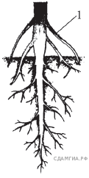 | 1. Рассмотрите рисунок. Что изображено на рисунке под цифрой 1?  1) боковой корень  2) главный корень  3) корневой волосок  4) придаточный корень
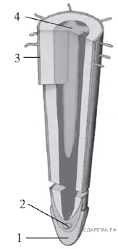 | 2. Рассмотрите внутреннее строение корня. Какой цифрой на рисунке обозначена структура, по которой происходит движение воды в стебель  1) 1  2) 2  3) 3  4) 4
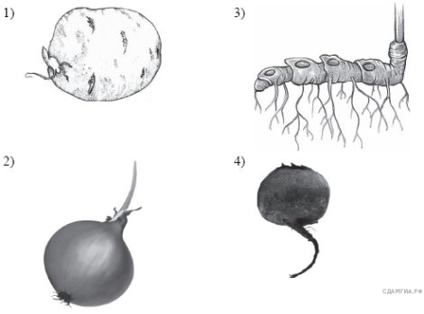 | 3. Какой из изображённых органов растений является видоизменённым корнем?
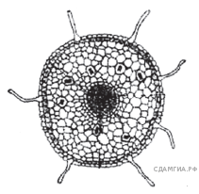 | 4. На рисунке изображено микроскопическое строение корня. В какой из зон был сделан срез?  1) проведения  2) всасывания  3) деления  4) роста
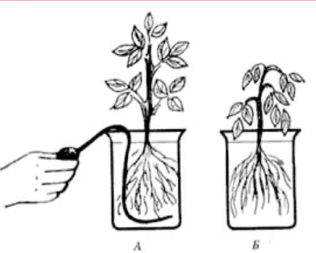 | 5. Почему изображённое на рисунке растение, к корням которого не поступает воздух, имеет угнетённый̆ вид?  1) испытывает недостаток кислорода  2) испытывает недостаток углекислого газа  3) испытывает недостаток света  4) затруднено передвижение веществ
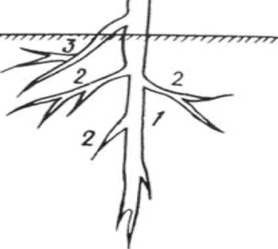 | 6. Установите правильное обозначение видов корней.  1) 1 − придаточный корень, 2 − боковой корень, 3 − главный корень  2) 1 − главный корень, 2 − придаточный корень, 3 − боковой корень  3) 1 − главный корень, 2 − боковой корень, 3 − придаточный корень  4) 1− боковой корень, 2 − придаточный корень, 3 − главный корень
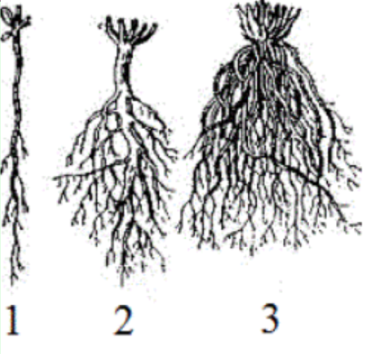 | 7. Установите правильное обозначение видов корневых систем.  - 1 − стержневая, 2 − мочковатая, 3 − мочковатая  - 1 − стержневая, 2 − стержневая, 3 − мочковатая  - 1 − мочковатая, 2 − стержневая, 3 − мочковатая  - 1 − стержневая, 2 − мочковатая, 3 − стержневая
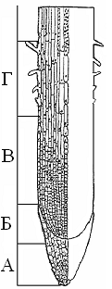 | 8. Какой буквой на рисунке обозначена зона корня растения, выполняющая функцию поглощения воды и минеральных веществ?  1) А  2) Б  3) В  4) Г
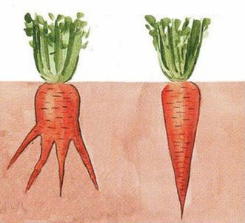 | 9. Рассмотрите рисунки 1,2 с изображением видоизменённых корней моркови. Как называют данное видоизменение корня? Какой агротехнический приём необходимо использовать человеку для снижения вероятности деформации корня моркови, изображённого на рисунке 1?
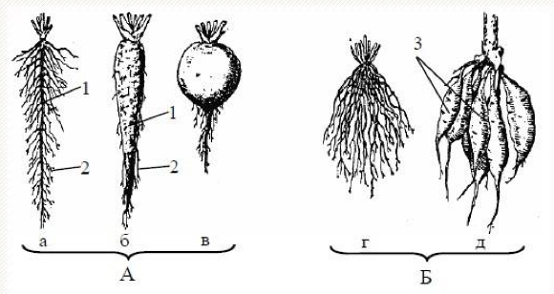 | 10.Рассмотрите рисунок. Определите признак, по которому изображённые на нём объекты объединены в группы А и Б. Что представляет собой орган, обозначенный на рисунке Б цифрой 3? Каковы его функции?

1.2 Плоды
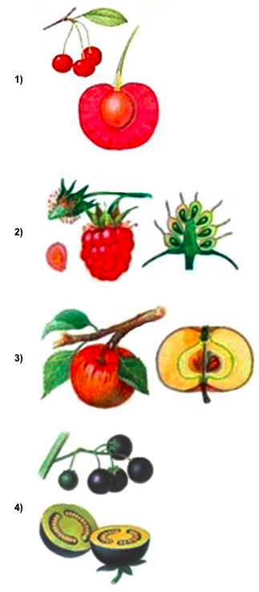 | 1. Укажите рисунок, на котором изображён плод ягода.  1А. Рассмотрите рисунки 1––4. Под каким номером на них изображён плод костянка?
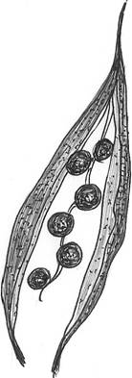 | 2. На рисунке изображен плод  1)боб  2)коробка  3)семянка  4) стручок  2А. Тип плода, показанный на рисунке, характерен для растений семейства  1) Розоцветных  2) Бобовых  3) Крестоцветных  4) Злаков
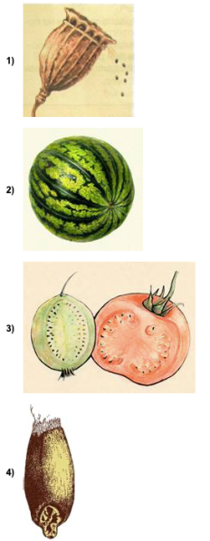 | 3. Укажите рисунок, на котором изображён сухой многосемянный плод.
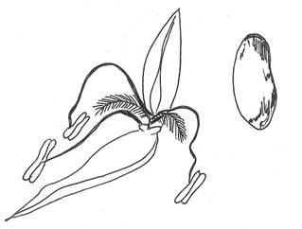 | 4. Цветок и плод, показанные на рисунке, характерны для растений семейства  1) Сложноцветных  2) Мотыльковых  3) Лилейных  4) Злаков
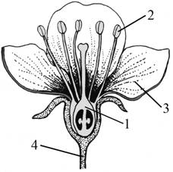 | 5. Какой цифрой на рисунке обозначена часть цветка, из которой образуется плод?

1.3 Цветок
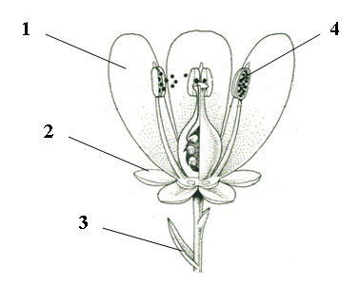 | 1. Какой цифрой обозначена часть цветка, участвующая в привлечении насекомых-опылителей?  1А. На рисунке изображена схема строения цветка. Какой цифрой обозначена часть цветка, в которой активно протекает процесс фотосинтеза?  1Б. На рисунке изображена схема строения цветка. Какой цифрой обозначена часть цветка, в которой происходит развитие пыльцы?  1В. На рисунке изображена схема строения цветка. Какой цифрой обозначена часть цветка, участвующая в половом размножении растений?
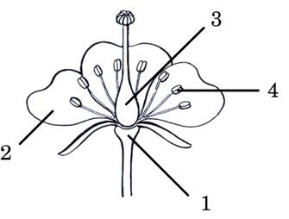 | 2. Часть цветка, в которой происходит оплодотворение, обозначена цифрой
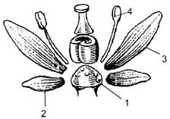 | 3. Часть цветка, в которой созревают мужские половые клетки, обозначена цифрой
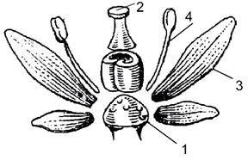 | 4. Часть цветка, на которую должна попасть пыльца в процессе опыления, показана цифрой
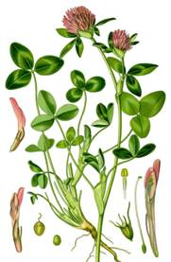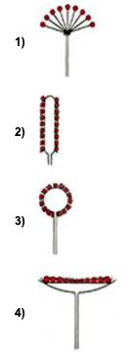 | 5. На рисунке изображён клевер луговой. Под каким номером расположена схема, соответствующая расположению цветков в его соцветии?
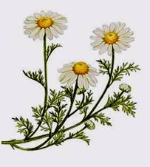 | 6. На рисунке изображена аптечная ромашка. Под каким номером расположена схема, соответствующая расположению цветков в её соцветии?
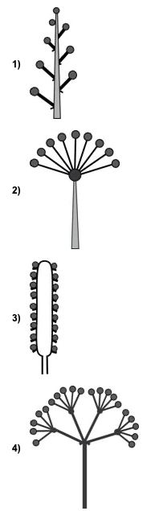 | 7. Рассмотрите рисунки, на которых изображены схемы соцветий. Под каким номером изображена схема сложного соцветия?
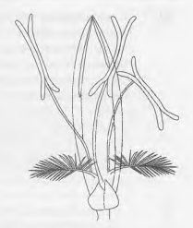 | 8. Рассмотрите рисунок. Определите, какой способ опыления характерен для растения с цветком такого строения. Обоснуйте ответ, приведите три доказательства.

1.4 Отделы растений
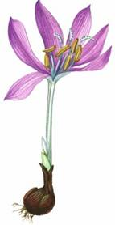 | 1. Представитель какого отдела царства Растения изображён на рисунке?  1) Папоротниковые  2) Голосеменные  3) Покрытосеменные  4) Моховидные
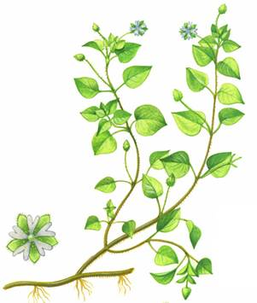 | 2. Представитель какого отдела царства Растения изображён на рисунке?  1) Голосеменные  2) Покрытосеменные  3) Плауновидные  4) Моховидные
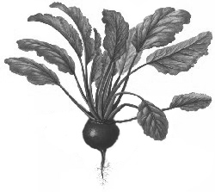 | 3. Представитель какого отдела царства Растения изображён на рисунке?  1) Голосеменные  2) Покрытосеменные  3) Плауновидные  4) Моховидные
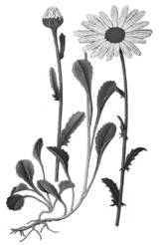 | 4. Представитель какого отдела царства Растения изображён на рисунке?  1) Покрытосеменные  2) Голосеменные  3) Папоротниковые  4) Хвощевидные
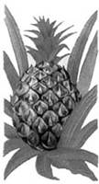 | 5. Представитель какого отдела царства Растения изображён на рисунке?  1) Голосеменные  2) Моховидные  3) Покрытосеменные  4) Хвощевидные
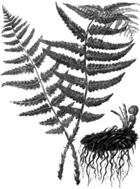 | 6. Представитель какого отдела царства Растения изображён на рисунке?  1) Голосеменные  2) Моховидные  3) Плауновидные  4) Папортниковые
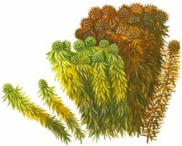 | 7. Представитель какого отдела царства Растения изображён на рисунке?  1) Папоротниковидные  2) Голосеменные  3) Плауновидные  4) Моховидные
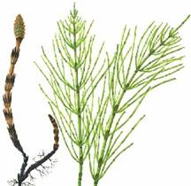 | 8. Представитель какого отдела царства Растения изображён на рисунке?  1) Папоротниковидные  2) Голосеменные  3) Хвощевидные  4) Моховидные
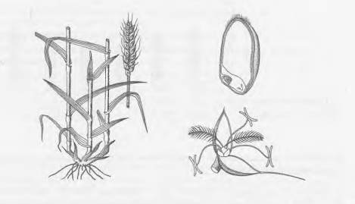 | 9. Определите, к какому отделу и какому классу относят изображённое на рисунке растение. Укажите признаки соответствующих отдела и класса.

РАЗДЕЛ 2. ЖИВОТНЫЕ

2.1 Подцарство Одноклеточные
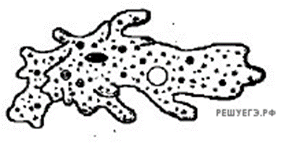 | 1. Изображённый на рисунке организм размножается  1) Делением надвое  2) С помощью гамет  3) Почкованием  4) Спорами
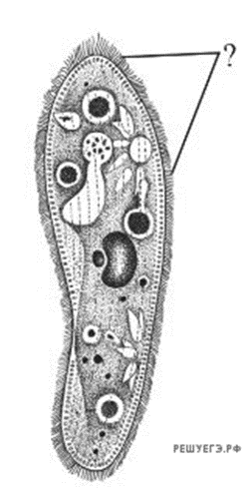 | 2. Какую функцию в теле инфузории-туфельки выполняют органоиды, обозначенные на рисунке вопросительным знаком?  1) Выделение из организма вредных веществ  2) Поступательного вращательного движения  3) Ориентации в среде обитания  4) Защиты от механических воздействий среды
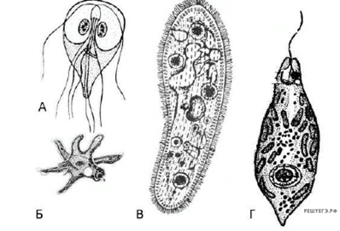 | 3.Кто из изображённых на рисунке животных способен к фотосинтезу?  1) А  2) Б  3) В  4) Г
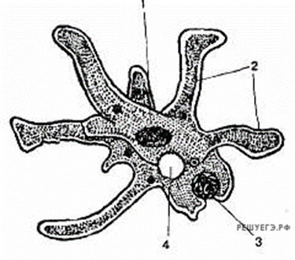 | 4.Укажите функцию органоида обозначенного на схеме строения амёбы цифрой 4  1) Поглощение кислорода и удаление углекислого газа  2) Удаление остатков непереваренной пищи  3) Регуляция обмена веществ  4) Удаление избытка воды и растворенных веществ
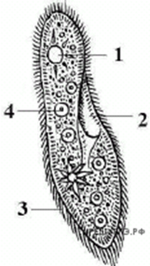 | 5. Какой цифрой обозначена(-ы) структура(-ы), отвечающая(-ие) за выделение жидких продуктов обмена веществ?  1) 1  2) 2  3)3  4) 4
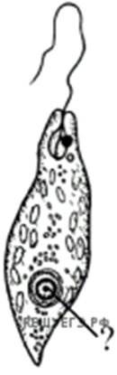 | 6. Какую функцию выполняет органоид у зелёной эвглены, обозначенный на рисунке вопросительным знаком?  1) Обеспечивает реакции на свет  2) Контролирует обмен веществ  3) Осуществляет автотрофное питание  4) Выделяет продукты обмена
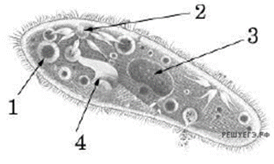 | 7. Какой цифрой обозначена сократительная вакуоль у инфузории туфельки?  1) 1  2) 2  3) 3  4) 4
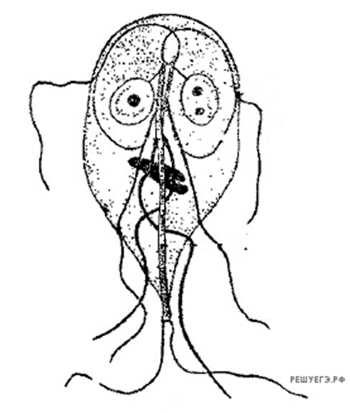 | 8. К какой группе относится организм, изображённый на рисунке?  1) Ресничные инфузории  2) Жгутиконосцы  3) Одноклеточные водоросли  4) Полипы
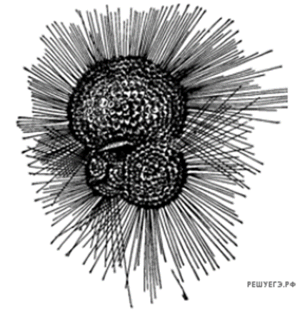 | 9. К какой группе относится животное, изображённое на рисунке?  1) Фораминиферы  2) Ресничные  3) Жгутиковые  4) Споровики
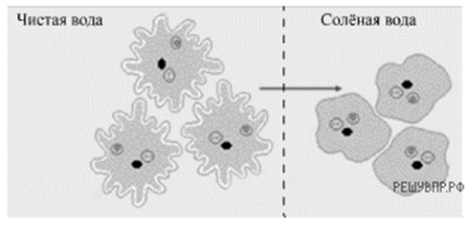 | 10. В опыте экспериментатор положил кристаллик поваренной соли в каплю воды с амёбами и наблюдал за изменениями формы и размеров тела животного. Какое общее свойство живых организмов иллюстрирует опыт?

2.2 Подцарство Многоклеточные. Беспозвоночные
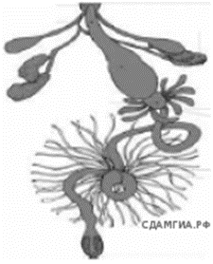 | 1. К какому типу относят животных, схема пищеварительной системы которых изображена на рисунке?  1) Членистоногие  2) Хордовые  3) Круглые черви  4) Кишечнополостные
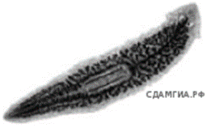 | 2. Представитель какого типа царства Животные изображён на рисунке?  1) Круглые черви  2) Плоские черви  3) Моллюски  4) Кишечнополостные
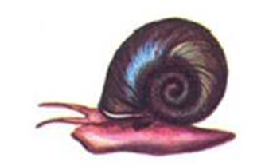 | 3. Представитель какого типа царства Животные изображён на рисунке?  1) Моллюски  2) Кишечнополостные  3) Членистоногие  4) Кольчатые черви
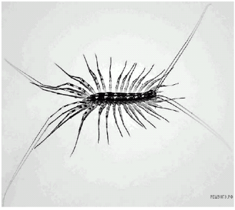 | 4.К какому классу членистоногих относится представленное на фотографии животное?  1) Многоножки  2) Ракообразные  3) Паукообразные  4) Насекомые
1.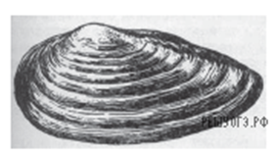  2.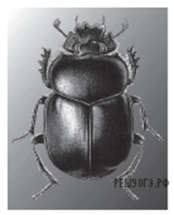  3. 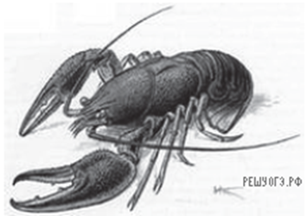  4. 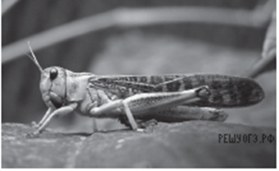 | 5. На каком рисунке изображено животное, у которого нет наружного хитинового скелета?  1) 2  2) 2  3) 3  4) 4
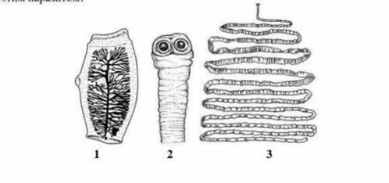 | 6. Рассмотрите рисунки 1–3, на которых изображены соответственно членик, головка и общий план строения паразитического червя. К какому классу относят данного червя? Какую меру предосторожности необходимо соблюдать человеку, чтобы не заразиться этим паразитом?
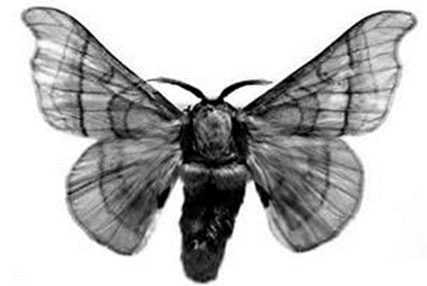 | 7. Рассмотрите рисунок с изображением одомашненного насекомого. Как называют это насекомое? Какую пользу получает человек от этого насекомого?
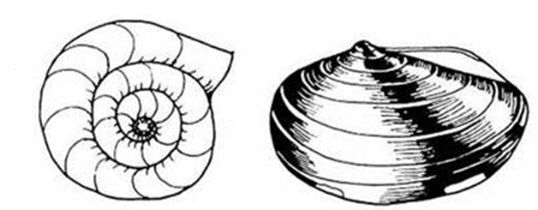 | 8. Рассмотрите рисунок с изображением раковин моллюсков. К какому классу относят моллюска, имеющего раковину, изображённую на рисунке 1? С какой целью моллюсков этого класса подселяют в аквариумы с рыбами и растениями?

2.3 Подцарство Многоклеточные. Позвоночные
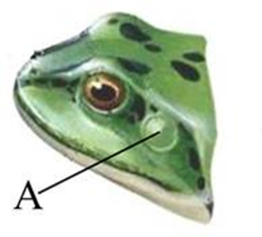 | 1.На рисунке изображена голова лягушки. Какой орган обозначен на рисунке буквой А?  1) Глаз с веком  2) Барабанная перепонка  3) Орган осязания  4) Боковая линия
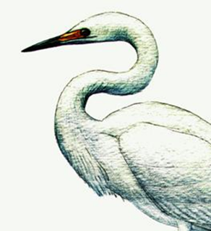 | 2.Определите по внешнему виду клюва птицы, чем она питается в естественной среде:  1) Бесхвостыми земноводными  2) Летающими насекомыми  3) Молодыми побегами  4) Мелкими млекопитающими
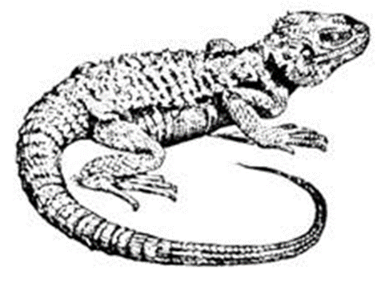 | 3. Что характерно для изображённого на рисунке животного?  1) Жаберное дыхание  2) Размножение в воде  3) Двухкамерное сердце  4) Непостоянная температура тела
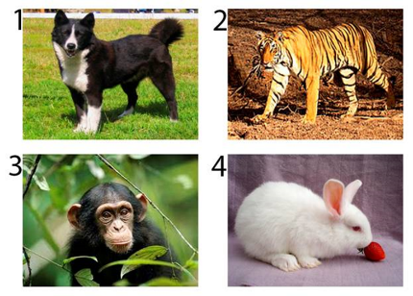 | 4.У кого из представленных плацентарных стадия заботы о потомстве длится дольше всего?  1) 1  2) 2  3) 3  4) 4
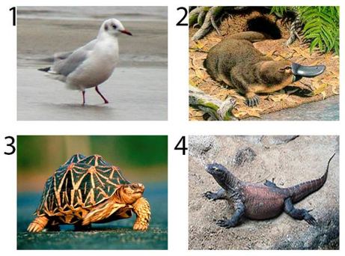 | 5.Кто из представленных яйцекладущих выкармливает детёнышей молоком?  1) 2  2) 3  3) 3  4) 4
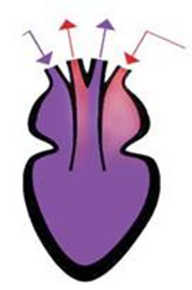 | 6.К какому классу относят животных, схема строения сердца которых показана на рисунке?  1) Насекомые  2) Хрящевые рыбы  3) Земноводные  4) Птицы
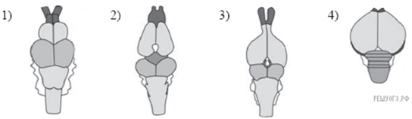 | 7. На каком рисунке изображён головной мозг птицы?  1) 1  2) 2  3) 3  4) 4
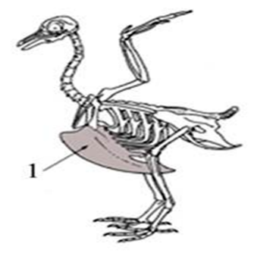 | 8.Какую функцию выполняет кость скелета птицы, обозначенная на рисунке цифрой 1?  1) Уменьшает плотность тела  2) Обеспечивает прикрепление летательных мышц  3) Служит опорой пояса передних конечностей  4) Изменяет объём грудной клетки
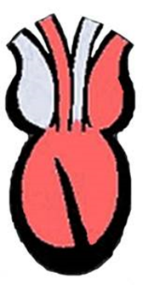 | 9. Если в процессе эволюции у животного сформировалось сердце, изображённое на рисунке, то органами дыхания животного должны быть:  1) Легкие  2) Кожа  3) Лёгочные мешки  4) Жабры
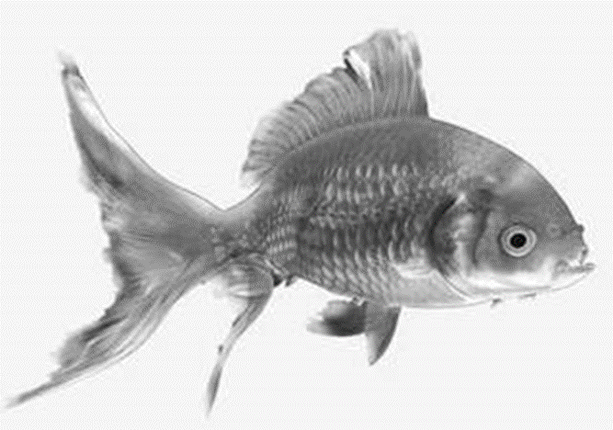 | 10.Рассмотрите рисунок, на котором изображена аквариумная рыба. В чём особенность строения её системы дыхания по сравнению с хрящевыми рыбами? Какое значение для рыб этого класса имеет установка в аквариумах системы подачи воздуха?

РАЗДЕЛ 3. ЧЕЛОВЕК

3.1 Дыхание
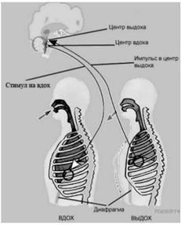 | 1. На рисунке изображена схема регуляции дыхания человека. Какое общее свойство живых систем она иллюстрирует?
2. На фотографии изображён спирометр, с помощью которого проводят спирометрию. С какой целью врачи организуют данную процедуру?
1) определение жизненной ёмкости лёгких
2) определение уровня сахара в крови
3) определение артериального давления крови
4) определение состава и структуры ДНК
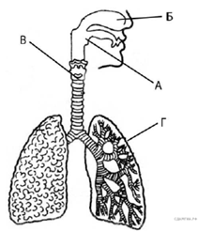 | 3. Ветвление крупных бронхов происходит в органе, который обозначен на рисунке буквой:  1) А  2) Б  3) В  4) Г
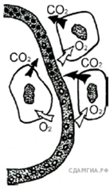 | 4. Какой процесс изображён на рисунке?  1) превращение венозной крови в артериальную  2) газообмен в лёгких  3) газообмен в клетках тканей  4) всасывание питательных веществ
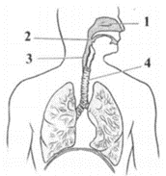 | 5. Какой цифрой на рисунке обозначена трахея?  1) 1  2) 2  3) 3  4) 4
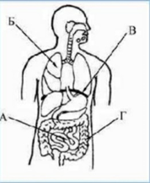 | 6. Какой буквой на рисунке обозначена дыхательная мышца – диафрагма?  1) А  2) Б  3) В  4) Г
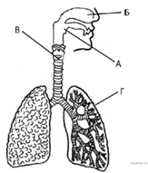 | 7. Какой буквой на рисунке обозначен орган, в котором образуются звуки?  1) А  2) Б  3) В  4) Г
8. Какой буквой на рисунке обозначен орган дыхания, выстланный мерцательным эпителием?
1) А
2) Б
3) В
4) Г
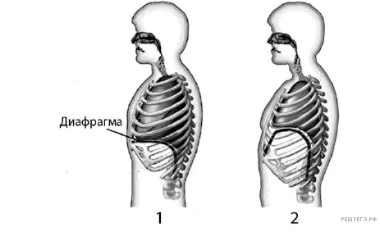 | 9. На рисунке изображены вдох и выдох человека. Определите, на каком из рисунков изображён вдох, а на каком — выдох? Объясните свой ответ. Какова роль диафрагмы в глубоком вдохе? За счёт чего диафрагма возвращается на исходное место при глубоком выдохе?
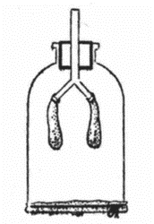 | 10. Рассмотрите фотографию с изображённой самодельной моделью. Моделью какого процесса у человека является представленный на фотографии объект? Что необходимо сделать, чтобы заставить шарики внутри бутылки надуться?

3.2 Кровь
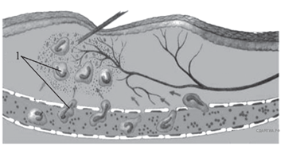 | 1. Рассмотрите схему воспалительного процесса. Что на ней обозначено под цифрой 1?  1) лейкоциты  2) нервы  3) бактерии  4) кровеносные сосуды
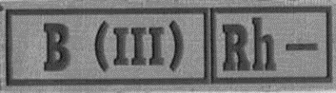 | 2. Часто на спецодежде военнослужащих, спасателей, пожарных, охранников можно встретить специальные нашивки. Что обозначает нашивка, приведённая в задании?  1) у её обладателя четвёртая группа крови, резус-положительная  2) у её обладателя третья группа крови, резус-положительная  3) у её обладателя четвёртая группа крови, резус-отрицательная  4) у её обладателя третья группа крови, резус-отрицательная
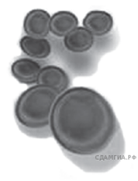 | 3. Как называют клетки, изображённые на рисунке?  1) миоциты  2) лейкоциты  3) эритроциты  4) тромбоциты
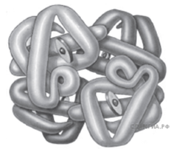 | 4. В каких клетках организма человека содержится изображённая молекула белка гемоглобина?  1) миоцитах  2) лейкоцитах  3) эритроцитах  4) тромбоцитах
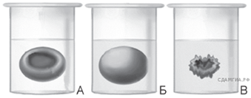 | 5. В стеклянные стаканы, заполненные растворами поваренной соли различной концентрации, поместили эритроциты. Рассмотрите рисунки и определите по внешнему виду эритроцита концентрацию раствора в сосуде А, если в крови в норме она составляет 0,9%.  1) 1,2%  2) 0,9%  3) 0,7%  4) 0,3%
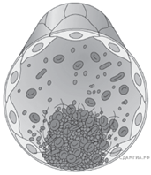 | 6. На рисунке изображён фрагмент кровеносного капилляра. Какой процесс протекает в этот момент в кровеносном сосуде?  1) фагоцитоз  2) образования эритроцитов  3) образование антител  4) образование тромба
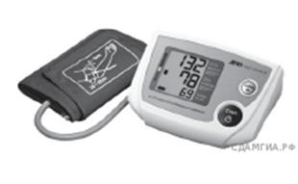 | 7. Для диагностики какого заболевания используется данный медицинский прибор?  1) нефрита  2) пневмонии  3) гипотонии  4) гриппа
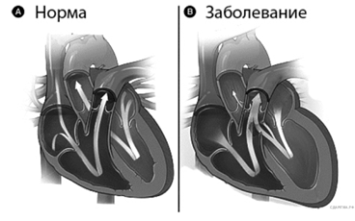 | 8. Рассмотрите рисунок с изображением схемы сердца человека. Как называют нарушение, изображённое на рисунке справа? Назовите одну из причин появления такого заболевания у человека.
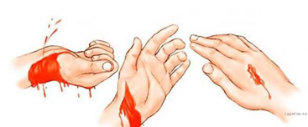 | 9. Рассмотрите рисунок с изображением повреждений кровеносных сосудов. Какой вид кровотечения изображен на третьем рисунке? Назовите один из признаков, по которому Вы это определили.
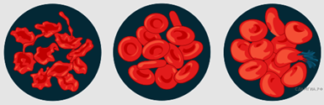 | 10. Посмотрите на изображение эритроцитов в разной среде. В каком растворе находятся эритроциты на первом рисунке? Почему они сморщиваются?

3.3 Нервная система
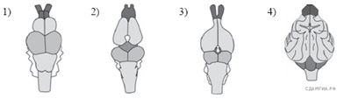 | 1. На каком из рисунков изображён головной мозг млекопитающего?  1) 1  2) 2  3) 3  4) 4
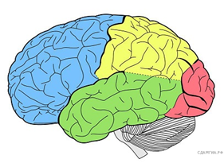 | 2. Рассмотрите рисунок с изображением мозга человека. Какая доля мозга обозначена стрелкой?  1) лобная  2) теменная  3) височная  4) затылочная
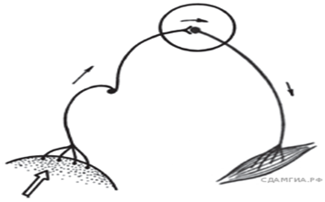 | 3. Что отсутствует в изображённой схеме рефлекторной дуги?  1) вставочный нейрон  2) чувствительный нейрон  3) рабочий орган  4) двигательный нейрон
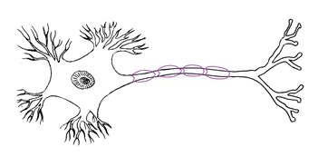 | 4. Какую функцию в организме человека и животного выполняет клетка, изображенная на рисунке?  1) двигательную  2) защитную  3) транспорта веществ  4) проведения возбуждения
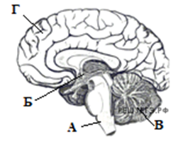 | 5. Какой буквой на рисунке обозначен отдел мозга человека, в котором располагаются центры речи?  1) А  2) Б  3) В  4) Г
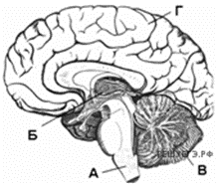 | 6. Какой буквой на рисунке обозначен отдел головного мозга, в котором расположен центр дыхания?  1) А  2) Б  3) В  4) Г
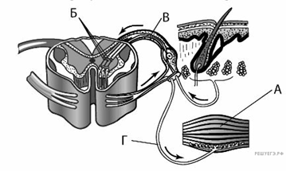 | 7. Какой буквой обозначен на рисунке двигательный нейрон?  1) А  2) Б  3) В  4) Г
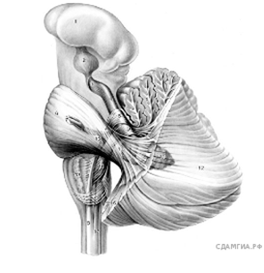 | 8.Рассмотрите рисунок с изображением отдела головного мозга человека. Как его называют и каковы последствия нарушения его работы? Назовите одно из последствий.
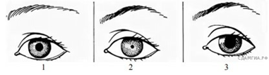 | 9. Рассмотрите рисунки 1–3, на которых изображён глаз человека. Какой отдел вегетативной нервной системы контролирует изменение зрачка глаза, изображённого на рисунке 3? Какое изменение в работе органов кровеносной системы человека контролирует этот отдел вегетативной нервной системы?
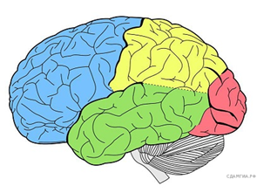 | 10. Рассмотрите рисунок с изображением мозга человека. Какая доля мозга обозначена стрелкой? Назовите пример действия, за которое отвечает данная доля мозга?

3.4 Опорно-двигательная система
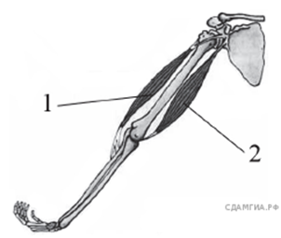 | 1. На рисунке изображены бицепс (1) и трицепс (2). Что произойдёт с этими мышцами, если согнуть руку в локте?  1) Бицепс сократится, а трицепс расслабится.  2) Бицепс сократится, а трицепс не изменится.  3) Трицепс сократится, а бицепс расслабится.  4) Трицепс сократится, а бицепс не изменится.
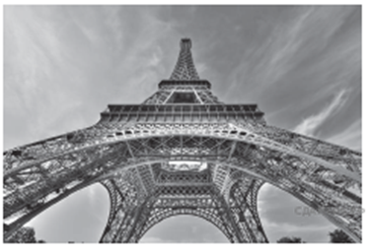 | 2. На рисунке изображена Эйфелева башня, расположенная в Париже. Строение какого внутреннего органа человека она имитирует?  1) печени  2) мозга  3) почки  4) кости
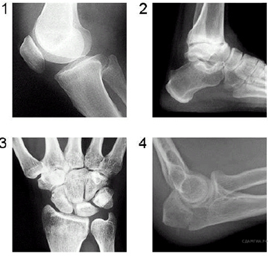 | 3. Какой цифрой на рентгенограмме отмечен локтевой сустав?  1) 1  2) 2  3) 3  4) 4
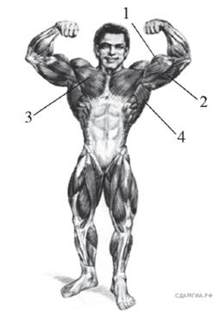 | 4. Какой цифрой на рисунке обозначен трицепс?  1) 1  2) 2  3) 3  4) 4
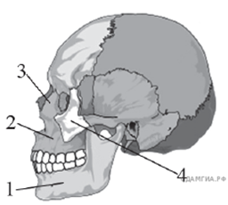 | 5. Какой цифрой на рисунке обозначена подвижная кость черепа человека?  1) 1  2) 2  3) 3  4) 4
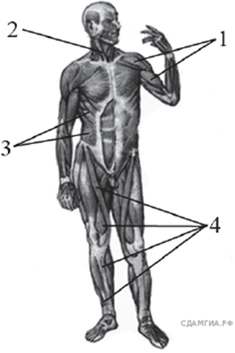 | 6. Какой цифрой на рисунке обозначены мышцы, сгибающие и вращающие туловище вокруг продольной оси?  1) 1  2) 2  3) 3  4) 4
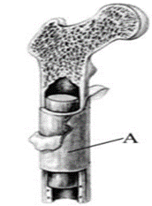 | 7. Что обозначено на рисунке буквой А?  1) губчатое вещество  2) жёлтый костный мозг  3) компактное вещество  4) надкостница
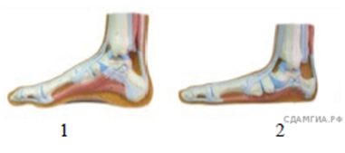 | 8. Рассмотрите рисунок с изображением стопы человека. Как называют нарушение формы стопы, изображённое на рисунке под цифрой 2?  Назовите одну из причин появления такого заболевания у человека.
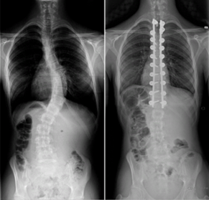 | 9. Рассмотрите рентгенограмму с изображением позвоночника человека. Как называют нарушение скелета, изображённое на рисунке 1. Назовите одну из причин этого заболевания у человека.
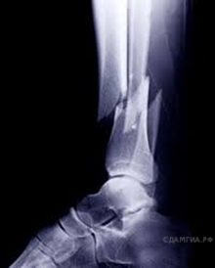 | 10. Рассмотрите рентгенограмму с изображением голени человека. Как называют повреждение, которое на ней изображено? Зачем при оказании первой помощи сперва обеспечивают неподвижность в месте травмы? Назовите одну из причин.

3.5 Органы чувств
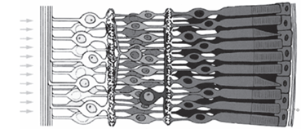 | 1. Что воспримут изображённые на рисунке рецепторные клетки?  1) свет  2) прикосновение  3) растворённое вещество  4) звук
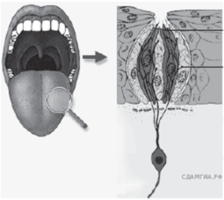 | 2. Что воспримут изображённые на рисунке рецепторные клетки?  1) растворённое вещество  2) газообразное вещество  3) температуру  4) сухое вещество
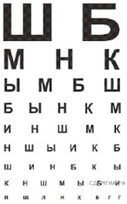 | 3. Какое из свойств органа зрения проверяется с помощью представленной таблицы?  1) адаптация  2) цветовое восприятие  3) бинокулярность  4) острота
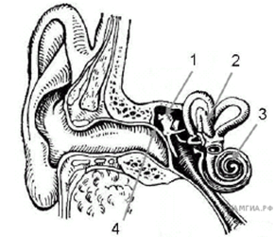 | 4. Какой цифрой на рисунке обозначена часть слухового анализатора, превращающая звуковые колебания в нервный импульс?  1) 1  2) 2  3) 3  4) 4
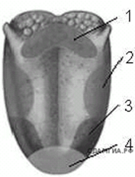 | 5. Какой цифрой на рисунке отмечена зона языка, отвечающая за распознавание сладкого вкуса?  1) 1  2) 2  3) 3  4) 4
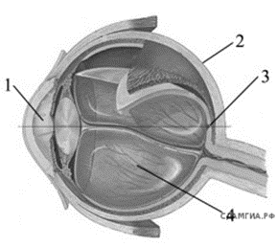 | 6. На рисунке изображена схема строения глаза. Какой цифрой на ней обозначена белочная оболочка?  1) 1  2) 2  3) 3  4) 4
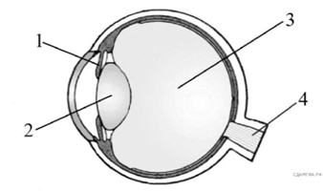 | 7. Какой цифрой на рисунке обозначена структура глаза, нарушение в которой может стать одной из причин развития близорукости?  1) 1  2) 2  3) 3  4) 4
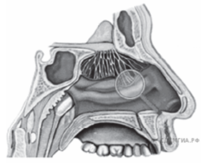 | 8. Что воспримут изображённые на рисунке рецепторные клетки?  1) вкус  2) запах  3) звук  4) свет
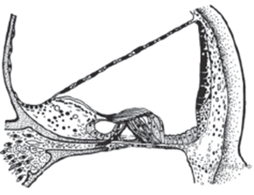 | 9. Что воспримут изображённые на рисунке рецепторные клетки кортиева органа?  1) звук  2) свет  3) вкус  4) запах
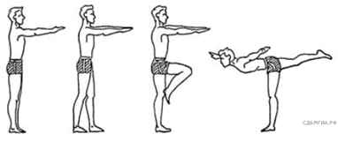 | 10. Где расположены рецепторы, позволяющие изображённому на рисунке гимнасту выполнять данные упражнения?  1) полукружные каналы  2) гипоталамус  3) сетчатка  4) улитка

3.6 Пищеварительная система
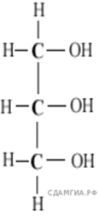 | 1. На рисунке представлена формула вещества. В каком отделе пищеварительной системы человека всасывается это вещество?  1) тонкий кишечник  2) толстый кишечник  3) желудок  4) ротовая полость
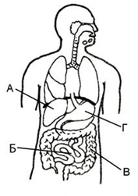 | 2. Какой буквой на рисунке обозначен орган пищеварения, в котором происходит всасывание основной массы воды?  1) А  2) Б  3) В  4) Г
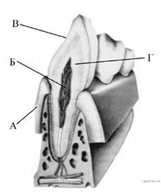 | 3. Какой буквой обозначена самая твёрдая часть зуба?  1) А  2) Б  3) В  4) Г
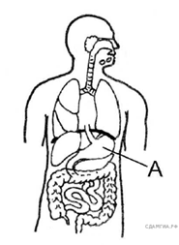 | 4. Какой орган пищеварения на рисунке обозначен буквой А?  1) пищевод  2) желудок  3) тонкая кишка  4) толстая кишка
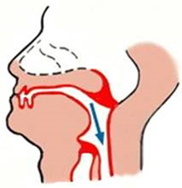 | 5. Какой процесс изображён на рисунке?  1) глотания  2) чихания  3) кашля  4) рвоты
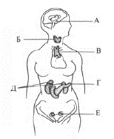 | 6. Секрет железы , обозначенной на рисунке буквой Г:  1) регулирует водно-солевой обмен  2) убивает болезнетворные организмы  3) создаёт кислую среду в желудке  4) содержит пищеварительные ферменты
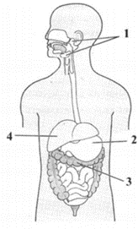 | 7. Орган, обезвреживающий ядовитые вещества, попавшие в организм человека с пищей, на рисунке обозначен цифрой:  1) 2  2) 2  3) 3  4) 4
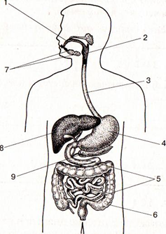 | 8. Какой орган пищеварения обозначен на рисунке цифрой 5?  1) желудок  2) печень  3) тонкая кишка  4) толстая кишка

3.7 Высшая нервная деятельность
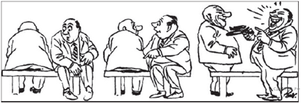 | 1. На рисунках датского карикатуриста Х. Битструпа изображена реакция человека, которому на шляпу сел случайный прохожий. Определите по внешней реакции человека тип его темперамента.  1) сангвиник  2) холерик  3) меланхолик  4) флегматик
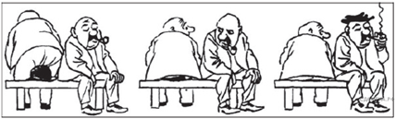 | 2. На рисунках датского карикатуриста Х. Битструпа изображена реакция человека, которому на шляпу сел случайный прохожий. Определите по внешней реакции человека тип его темперамента.  1) сангвиник  2) флегматик  3) меланхолик  4) холерик
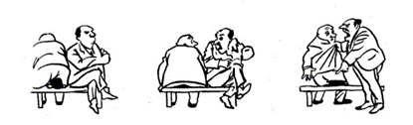 | 3. На рисунках датского карикатуриста Х. Битструпа изображена реакция человека, которому на шляпу сел случайный прохожий. Определите по внешней реакции человека тип его темперамента.  1) сангвиник  2) холерик  3) меланхолик  4) флегматик
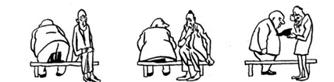 | 4. На рисунках датского карикатуриста Х. Битструпа изображена реакция человека, которому на шляпу сел случайный прохожий. Определите по внешней реакции человека тип его темперамента.  1) сангвиник  2) холерик  3) меланхолик  4) флегматик
5. Какому типу темперамента соответствуют приведённая ниже картинка и описание: «слабый тип характеризуется слабостью как возбудительного, так и тормозного процессов»?
1) флегматик 2) холерик
3) сангвиник 4) меланхолик
6. Какому типу темперамента соответствуют приведённая ниже картинка и описание: «Сильный уравновешенный подвижный — живой тип»?
1) флегматик 2) холерик
3) сангвиник 4) меланхолик

ОТВЕТЫ
Раздел 1. Растения
1.1
1 | 4
2 | 4
3 | 4
4 | 2
5 | 1
6 | 3
7 | 2
8 | 4
9 | 1-корнеплод; 2-рыхление;
10 | 1)А-стержневая корневая система, Б-мочковатая корневая система;  2)Видоизменённые придаточные корни-корнеклубни (корневые шишки);  3)Функции корнеклубня: запасает органические вещества и обеспечивает вегетативное размножение.

1.2
1 | 4
1А | 3
2 | 4
2А | 3
3 | 1
4 | 4
5 | 1

1.3
1 | 1
1А | 3
1Б | 4
1В | 4
2 | 3
3 | 4
4 | 2
5 | 3
6 | 3
7 | 4
8 | 1) цветок опыляется ветром;  2) мохнатое раздвоенное рыльце пестика хорошо улавливает пыльцу;  3) длинные тычиночные нити способствуют рассеиванию пыльцы;  4) редуцированный околоцветник (две цветковые чешуи) не препятствует проникновению пыльцы к пестику.

1.4
1 | 3
2 | 2
3 | 4
4 | 1
5 | 3
6 | 4
7 | 4
8 | 3
9 | 1) отдел растений — Покрытосеменные; класс растений — Однодольные;  2) признаки покрытосеменных растений: имеют цветки, плоды с семенами;  3) признаки однодольных растений: одна семядоля в семени, мочковатая  корневая система, параллельное жилкование листьев

Раздел 2. Животные
2.1
1 | 1
2 | 2
3 | 4
4 | 4
5 | 1
6 | 2
7 | 2
8 | 2
9 | 1
10 | На рисунке изображен хемотаксис - это свойство одноклеточных. Большинство амеб не могут обитать в солёной воде, поэтому при повышении солености воды инфузории стараются отдалится от источника. Это проявление раздражимости организма.

2.2
1 | 1
2 | 2
3 | 1
4 | 1
5 | 1
6 | 1) Класс Ленточные черви  2) Не употреблять в пищу плохо проваренное и прожаренное мясо
7 | 1) Тутовый шелкопряд  2) Его гусеницы перед окукливанием плетут коконы из шелковой нити, ради этих нитей человек разводит это насекомое.
8 | 1) Класс Брюхоногие моллюски  2) Наличие брюхоногих в аквариуме играет большую роль, ведь они поддерживают нужную кислотность воды, а также замечательно чистят дно и стеклянные стены своей искусственной среды обитания.

2.3
1 | 2
2 | 1
3 | 4
4 | 3
5 | 2
6 | 3
7 | 4
8 | 2
9 | 1
10 | Это представитель класса Костные рыбы, а костные рыбы дышат жарами, которые прикрыты жаберными крышками (в отличие от хрящевых), поэтому процесс газообмена несколько затруднён. Установка в аквариумах системы подачи воздуха улучшает аэрацию воды, насыщает её кислородом, процесс дыхания у рыб становится более эффективным.

Раздел 3. Человек
3.1
1 | Саморегуляция
2 | 1
3 | 4
4 | 3
5 | 4
6 | 3
7 | 3
8 | 3
9 | 1) Цифрой 1 обозначен вдох, цифрой 2 — выдох  2) При вдохе диафрагма опускается вниз, объём лёгких увеличивается (что изображено на рисунке слева) (принимается и обратная формулировка — описание выдоха)  3) При глубоком выдохе диафрагма возвращается на место из-за сокращения мышц брюшного пресса (передней стенки брюшной полости)
10 | 1) Дыхание (вдох и выдох)  2) Необходимо оттянуть вниз мембрану внизу бутылки

3.2
1 | 1
2 | 4
3 | 3
4 | 3
5 | 2
6 | 4
7 | 3
8 | На рисунке справа изображен врождённый порок сердца. Врожденный порок сердца — это нарушение целостности структуры сердца и/или крупных сосудов, присутствующее с рождения. В данном случае нарушена целостность легочного ствола, что препятствует нормальной циркуляцию крови. Причинами данного заболевания могут служить генетическая предрасположенность, нарушение внутриутробного развития и воздействие мутагенов.
9 | На третьем рисунке изображено капиллярное кровотечение. Это можно определить по тому, что кровь выделяется незначительно и равномерно, в отличие от обильных артериальных и венозных кровотечений.
10 | На первой картинке изображены эритроциты в гипертонической среде. Так как концентрация соли в окружающей среде выше, чем внутри клетки, вода выходит из нее, и эритроцит съеживается.

3.3
1 | 4
2 | 3
3 | 1
4 | 4
5 | 4
6 | 1
7 | 4
8 | На рисунке изображён мозжечок. Мозжечок состоит из двух полушарий, соединяющего их "червя" и ножек. Мозжечок отвечает за координацию движений, мышечный тонус и регуляцию вегетативных функций поэтому нарушение его работы может привести к нарушение координации движений, походки, почерка.
9 | 1) Симпатический отдел нервной системы.  2) Изменение: ускорение (усиление) сердцебиения  ИЛИ сужение сосудов ИЛИ повышение артериального давления
10 | На рисунке голубым цветом изображена лобная доля мозга. В лобной доли располагаются центры, отвечающие за осознанные движения, умение писать, разговаривать и запоминать информацию

3.4
1 | 1
2 | 4
3 | 1
4 | 2
5 | 1
6 | 3
7 | 4
8 | На рисунке изображено такое нарушение формы стопы как плоскостопие. Плоскостопие характеризуется уплощением свода стопы.  Причина заболевания являются неправильно подобранная обувь/длительное хождение/длительное стояние/избыточная масса тела/недостаток физической нагрузки/генетическая предрасположенность.
9 | Нарушение скелета, изображённое на рисунке 1, называется сколиоз. Сколиоз характеризуется боковым искривлением позвоночника относительно вертикальной оси. Сколиоз может развиваться из-за неправильной осанки, длительное ношение веса в одной руке и генетическая предрасположенность.
10 | На рентгенограмме изображён перелом конечности. Перелом характеризуется нарушение целостности кости.  При оказании первой помощи необходимо иммобилизовать конечность (шина), чтобы предупредить смещение костей и повреждение сосудов, нервов и мышц.

3.5
1 | 1
2 | 1
3 | 4
4 | 3
5 | 4
6 | 2
7 | 2
8 | 2
9 | 1
10 | 1

3.6
1 | 1
2 | 3
3 | 3
4 | 2
5 | 1
6 | 4
7 | 4
8 | 3

3.7
1 | 1
2 | 2
3 | 2
4 | 3
5 | 4
6 | 3

